ТУРИСТИЧЕСКАЯ КОМПАНИЯ «СУДАКОВ ТРЕВЕЛ»
2 Марта 2019 г. Суббота

ПРЕМЬЕРА в МУЗЫКАЛЬНОМ!
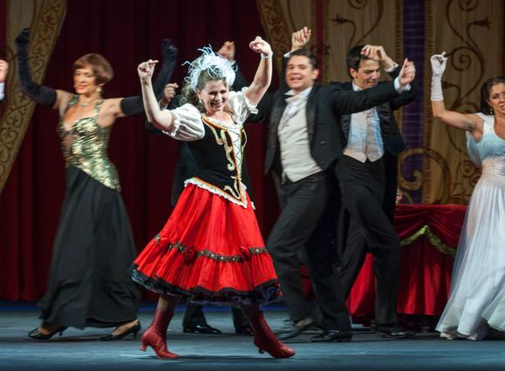 «С И Л Ь В А»

И.Кальман Оперетта в 3-х действиях

Начало в 18.00
Окончание в 21.00
Стоимость 1400 и 1600 рублей
Обращаться по телефону: 615-000, 89281374789

